numere - soluţia 1 –Programare dinamică. (Ilie Vieru) -100 puncte

- Dacă a are divizori primi mai mari decat 9 atunci scrie 0
- Altfel: 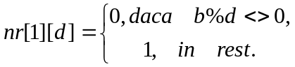
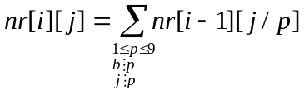, unde 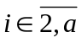, iar 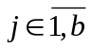
Se afişează nr[a][b] (mod).

Problema se rafinează ajungând la complexitatea O(a*nrdiv(b)) înlocuind calculul matriceal cu cel cu vectori.

numere - soluţia 2 – backtracking (Stelian Ciurea) -100 puncte

Problema se poate rezolva şi prin metoda backtracking!

Pentru aceasta:
- se face descompunerea numărului b în factori primi (se observă că puterea maximă la care poate să apară un factor prim în această descompunere este 13 în cazul factorului prim 2);
- în funcţie de această descompunere se reţine pentru fiecare cifră care este numărul maxim de câte ori poate să apară în numărul a (în vectorul f);
- se determină prin backtracking, succesiv, câte o configuraţie posibilă a numărului a astfel încât produsul ciferlor lui să fie b: astfel s[2] va reţine câte cifre de 2 apar în a, s[3] va reţine câte cifre de 3 apar în a etc;
- se determină numărul de cifre de 1 care apare într-o astfel de configuraţie;
- pentru o configuraţie posibilă se calculează toate numerele care au respectiva configuraţie a cifrelor, folosind formula aranjamentelor cu repetiţie:
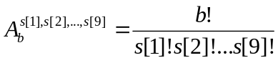
unde s[1] este numărul de cifre de 1 care apar în a, s[2] este numărul de cifre de 2 care apar în a etc.
- plecând de la observaţia evidentă că numărul de cifre de 1 este mult mai mare în comparaţie cu numărul celorlalte cifre (mai ales pentru valori mari ale lui b), se simplifică înainte de a începe calculul propriu-zis în formula anterioară b! cu s[1]!
- pentru a evita calcule repetate, înainte de apelarea subprogramului care implementează bactracking-ul descris anterior, se precalculează în vectorul fact factorialele numerelor de la 2 la 13 (13 fiind factorialul maxim care apare la numitorul aranjamentelor cu repetiţii după simplificarea descrisă mai sus), precum şi puterile cifrelor de la 1 la 13 în matricea pow.

